Открытый урок по теме «Методы решения логарифмических уравнений»
- Агапова Инна Михайловна
Разделы: Математика
Ключевые слова: методы решения логарифмических уравнений

«Метод решения хорош, если с самого начала мы можем предвидеть – и в последствии подтвердить это, что, следуя нашему методу, мы достигли цели.»
Лейбниц
Цель урока: формирование умения решать логарифмические уравнения разных типов на основе применения определения логарифма, свойств логарифмов и общих методов решения уравнений.
Задачи:
- общенаучная: выбирать рациональные способы решения уравнений, применять полученные теоретические знания для решения уравнений;
- воспитательная: воспитывать сознательное отношение к учению, познавательную активность и интерес к предмету, культуру умственного труда;
- развивающая: развивать навыки сравнительного анализа, логического мышления, умение делать обобщения и выводы;
Тип урока: комбинированный.
Ход урока

1. Оргмомент
Изучив определение логарифма, основные свойства логарифмической функции, правила вычисления логарифмов и их свойства, методы решения логарифмических уравнений, мы не остановимся сегодня на простых уравнениях, а перейдем к более сложным, потому что все вы помните, что в конце года вам предстоит важное испытание – ЕГЭ. Логарифмические уравнения составляют его часть.

2. Блиц-турнир
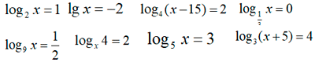

3. Практическая часть
Сейчас поработаем в группах.
Сколько методов мы знаем. Ученики сами называют:
1) По определению логарифма.
2) Метод потенцирования (освобождения от знака логарифма).
3) Метод введения новой переменной.
Перед вами карточка с заданием.
Разбить уравнения на группы по их методу решения:
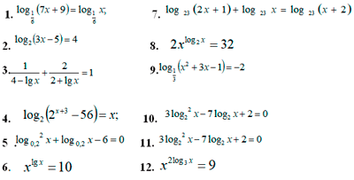
1 группа – по определению (2,4,9)
2 группа – метод потенцирования (1,7,11)
3 группа – метод введения новой переменной (3,5,10)
Уравнения записывают на доске представители группы.
Решение записывают представители группы (по одному уравнению), с последующим обсуждением.
